1. СИСТЕМА АВТОФОКУСА ДЛЯ КИНОКАМЕРЫ.
1.1 СИСТЕМА АВТОФОКУСИРОВКИ ДЛЯ ПРОФЕССИОНАЛЬНОЙ КАМЕРЫ
Устройство для автоматической фокусировки объектива профессиональной камеры на выбранном объекте с помощью дальномера и электропривода. Система определяет расстояние до объекта и поворачивает кольцо фокусировки объектива, обеспечивая перефокусировку за время не более 3 секунд в планируемом диапазоне расстояний 8 метров.

1.2 АВТОРЫ
Команда Б04-505
- Левашов Ярослав
- Силантьева Елена
- Плотников Илья
Ментор: Владимир Евгеньевич Кузнецов



2. ТЕХНИЧЕСКИЕ ХАРАКТЕРИСТИКИ УСТРОЙСТВА

2.1 Основные электронные компоненты

Сенсор:

Дальномер — измеряет расстояние от 0,5 до 8 м с углом расходимости луча 2°, обеспечивая точное наведение на объект.

Микроконтроллер:

Arduino Uno R3 — обрабатывает данные дальномера, рассчитывает необходимое положение фокуса и формирует управляющий сигнал для сервопривода.

Актуатор:

Сервопривод — поворачивает кольцо фокусировки объектива через зубчатую ремённую передачу.

2.2 Дополнительные технические характеристики

Целевое время перефокусировки не более 3 с.

Диапазон фокусировки: 0 - 8 м.

Планируемая масса: до 500 г.

Питание: аккумуляторный блок.

Передача движения: зубчатый ремень GT2.

Конструкция: крепления, изготовленные методом 3D-печати, эластичное кольцо из TPU.

Управление: автоматическая настройка фокуса и калибровка.

2.3 Функциональная схема устройства


СЦЕНАРИЙ ИСПОЛЬЗОВАНИЯ.

Перед съёмкой оператор закрепляет устройство на камере и соединяет сервопривод с кольцом фокусировки объектива с помощью ремня, настраивая его натяжение. Устройство работает от аккумулятора. После включения проводится калибровка, чтобы система понимала, как нужно поворачивать объектив для фокусировки на разных расстояниях. Во время съёмки дальномер измеряет расстояние до объекта и передаёт данные на микроконтроллер. Ардуино обрабатывает их и управляет сервоприводом, который поворачивает кольцо фокусировки. Если объект приближается или удаляется, система автоматически подстраивает фокус, чтобы изображение оставалось резким. Оператору достаточно включить устройство, провести калибровку и направить камеру на нужный объект. Дальше фокусировка происходит автоматически.
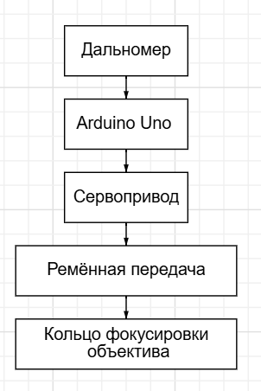

  - ОСНОВНАЯ ИНЖЕНЕРНАЯ ЗАДАЧА
Основная инженерная сложность заключалась в соединении сервопривода с кольцом фокусировки объектива. Для этого потребовалось разработать и напечатать эластичное кольцо из TPU, правильно подобрать его диаметр и количество зубьев для надёжного сцепления с ремнём GT2. Дополнительной сложностью стало подключение электроники: из-за несовместимости дальномера с Arduino пришлось разработать собственную печатную плату для их соединения.
  - БЫЛО/СТАЛО
Было заявлено
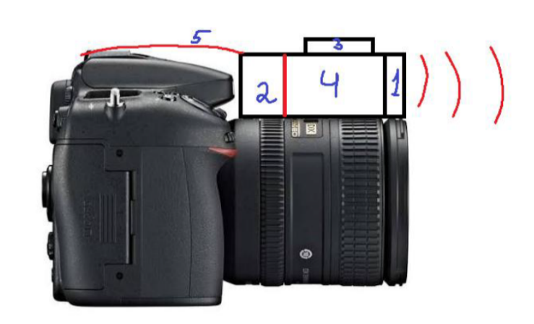
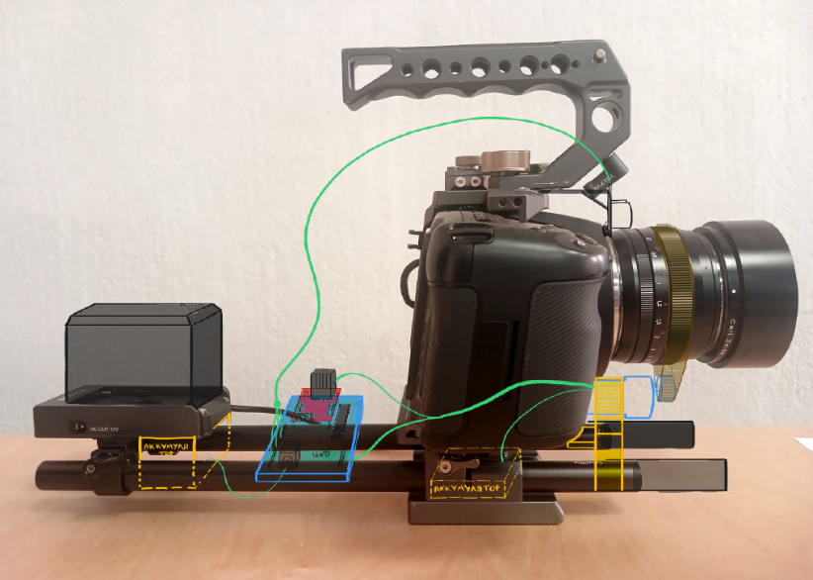

Сделано
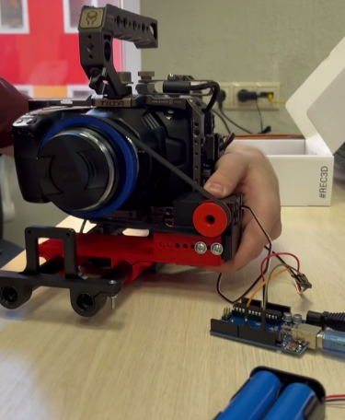

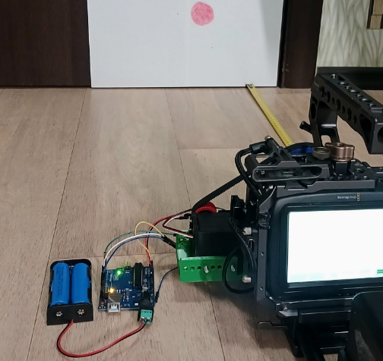

Осталось собрать в единый корпус и провести измерения для 3 – 8 метров.
  - ИТОГОВАЯ СБОРКА

